PUESTA A TIERRA EN ADEME METALICO DE POZOS
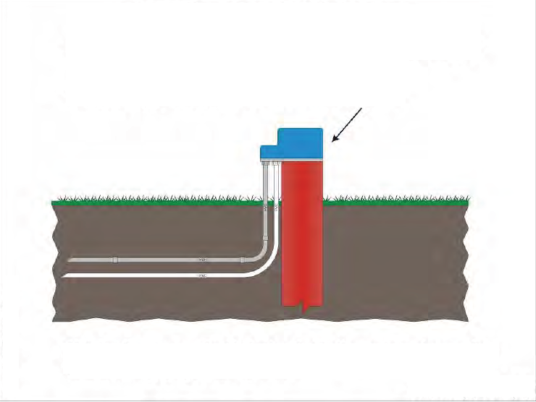
El ademe metálico de pozos requiere estar unido al conductor de protección del suministro en el circuito de la bomba.
250-112(l) y (m)
250-112. Equipo específico sujetado en su lugar o conectado por métodos de alambrado permanentes (fijos). Excepto como se permite en los incisos (f) e (i), las partes metálicas normalmente no portadoras de corriente expuestas de los equipos descritos en (a) hasta (k), y las partes metálicas normalmente no portadoras de corriente de los equipos y envolventes descritos en (l) y (m) se deben conectar a un conductor de puesta a tierra de equipos, independientemente de la tensión.
l) Bombas de agua operadas a motor. Bombas de agua operadas a motor, incluidas las de tipo sumergible.
m) Ademe metálico de pozos. Cuando una bomba sumergible se usa con ademe metálico, este ademe del pozo se debe conectar al conductor de puesta a tierra de equipos del circuito de la bomba.

